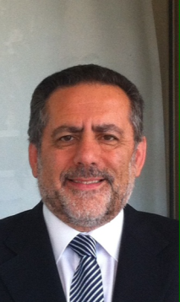

**Aníbal Ahumada Álvarez**

* Empresario, Gestor Inmobiliario desde 1983
* Administrador de Edificios y Condominios desde 1990
* Gerente General de AhumadaGI SPA
* Formador de agentes inmobiliarios y Administradores de Condominios
* Participa permanentemente, dictando conferencias en seminarios, cursos de actualización y perfeccionamiento en Chile y en el extranjero sobre la administración de edificios y condominios
* Presidente de la Unión Nacional de Administradores de Condominios de Chile, UNAC.
* Presidente fundador de la Unión Latinoamericana de Administradores Inmobiliarios (ULADI), agrupación que reúne a las asociaciones de administradores de Propiedad Horizontal de Latinoamérica
* Conductor del primer y único programa radial online en Chile sobre edificios y condominios, “Hablemos de Copropiedad” en la señal on line www.radiohoy.cl
* Fundador de ENAD, Encuentro Nacional de Administradores de Condominios